Способы направления заявлений на получение квалифицированной электронной подписи посредством электронных сервисов ФНС России
- Личный кабинет налогоплательщика юридического лица.
Раздел «Подача заявлений». Сервисы «Заявление на получение квалифицированной электронной подписи» и «Информация о заявления на получение квалифицированной электронной подписи».
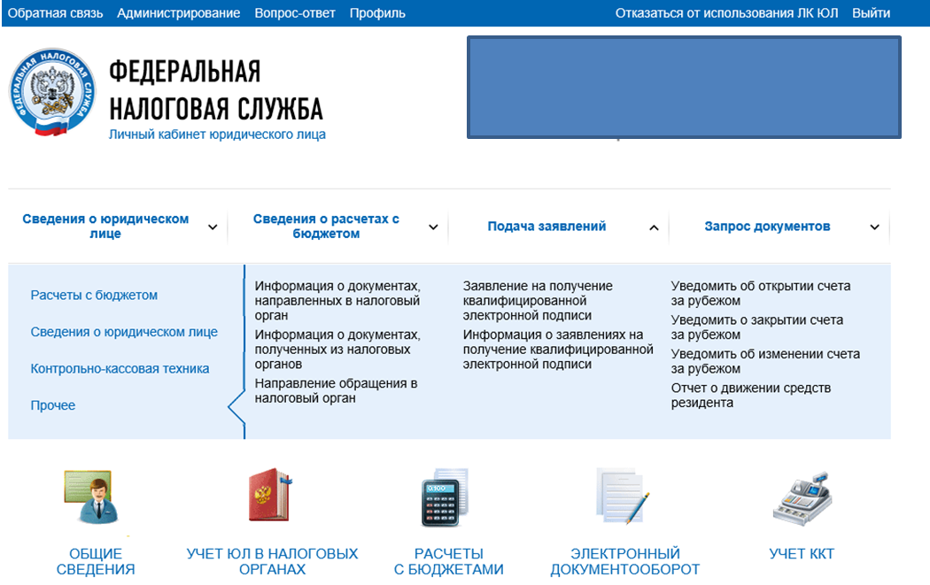

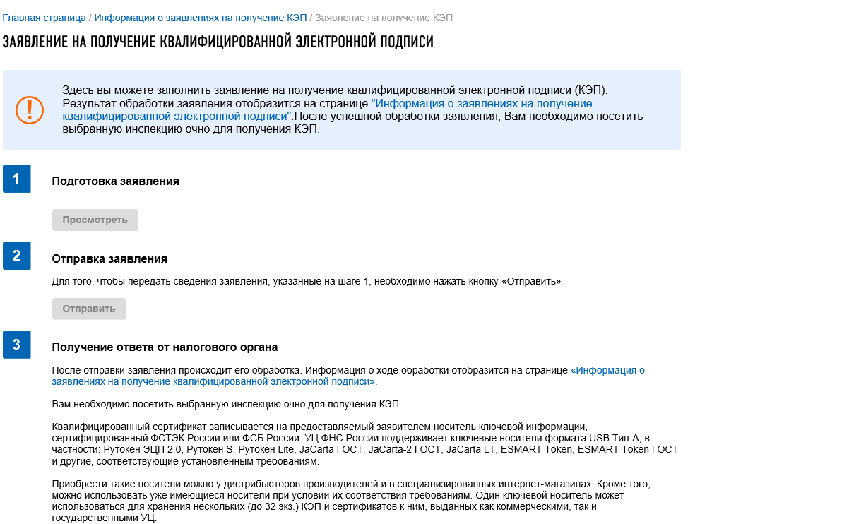
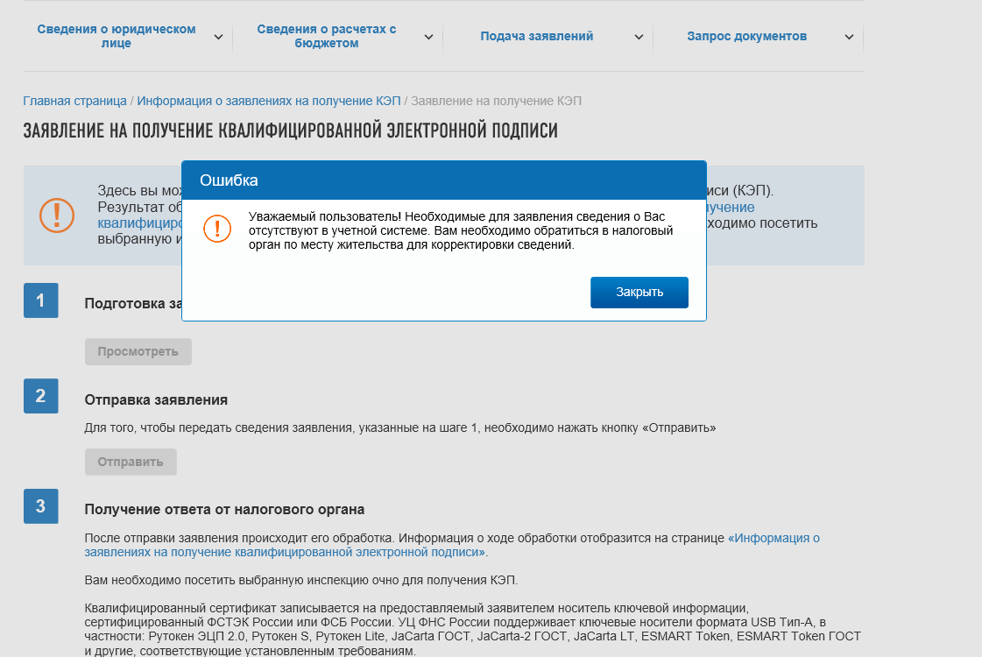
Информация о ходе обработке заявления отображается на отдельной странице.
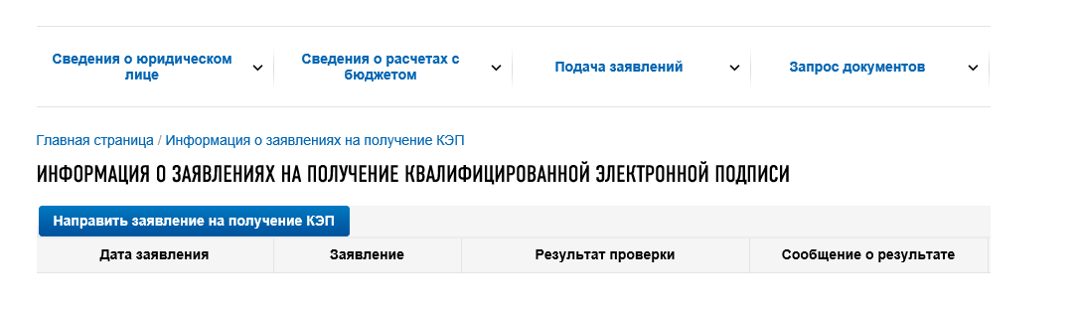
- Личный кабинет индивидуального предпринимателя.
Раздел «Жизненные ситуации».
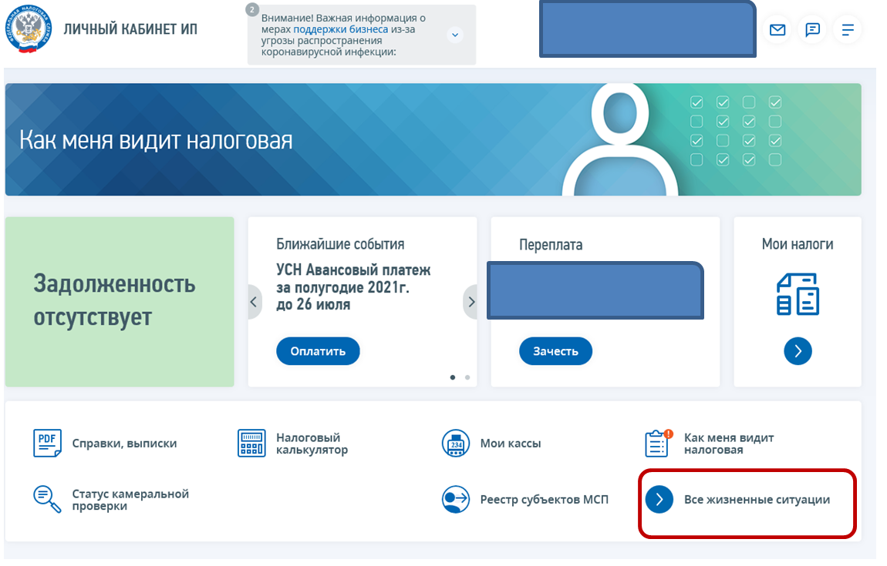
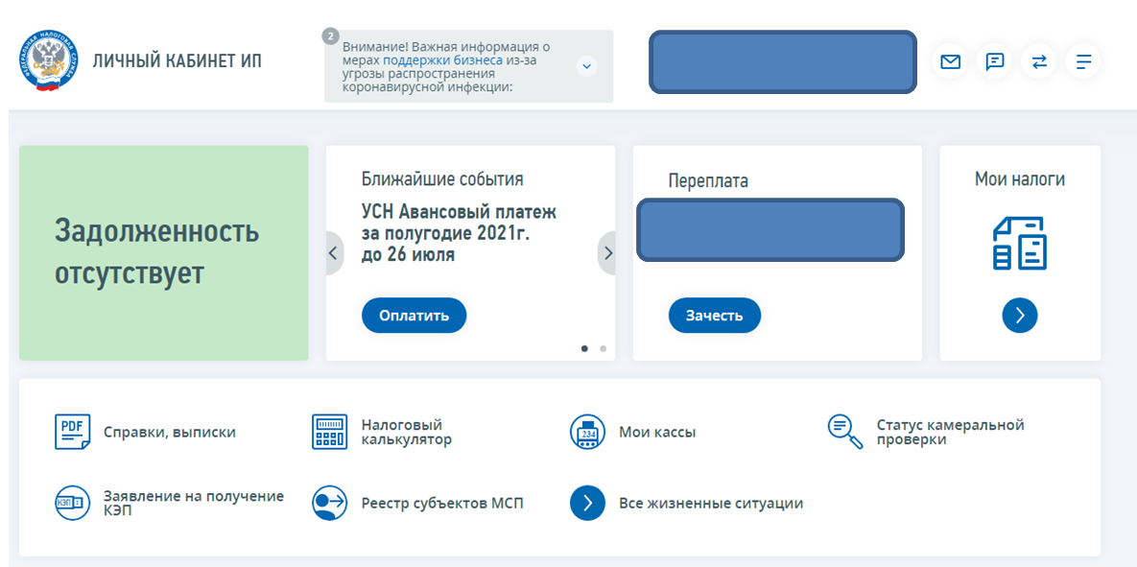

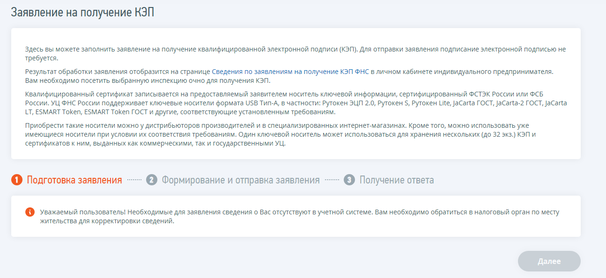
Информация о результате обработки заявления отображается на странице «Сведения по заявлениям на получение КЭП ФНС».
- Личный кабинет для физических лиц.
В случае, если налогоплательщик - физическое лицо является индивидуальным предпринимателем, в его кабинете физического лица в разделе «Жизненные ситуации» размещена ссылка на страницу для формирования заявления на выдачу квалифицированной электронной подписи индивидуального предпринимателя
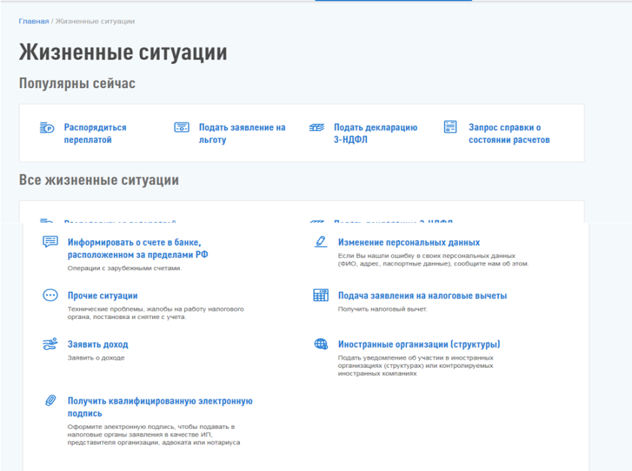
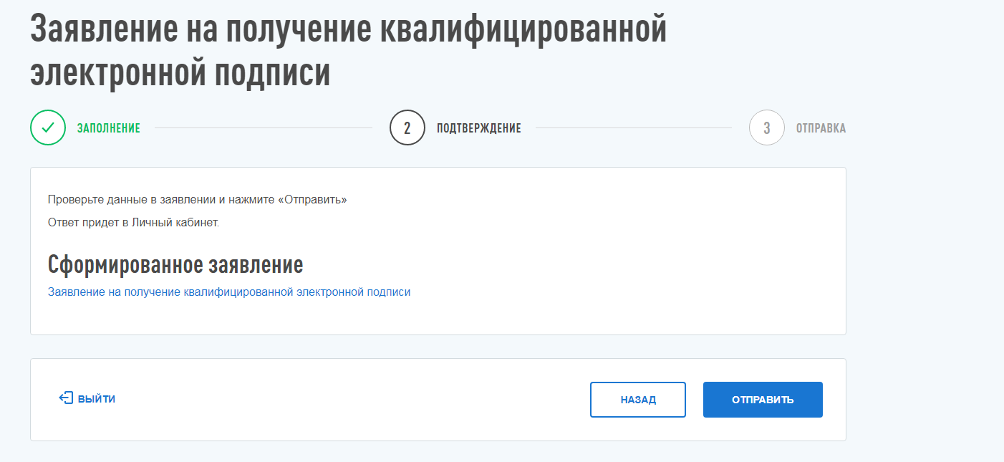
Формируется заявление следующего вида:
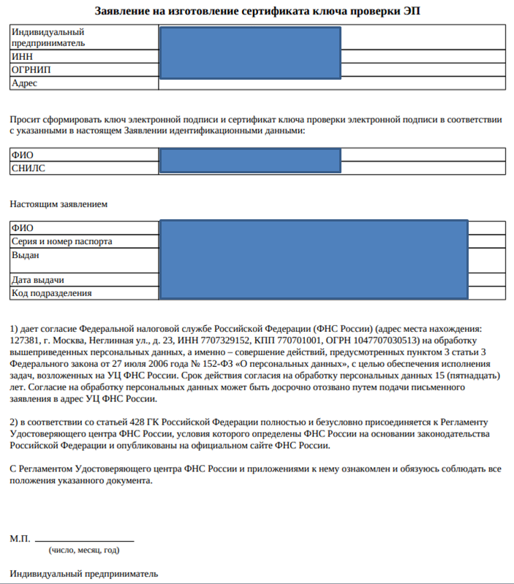

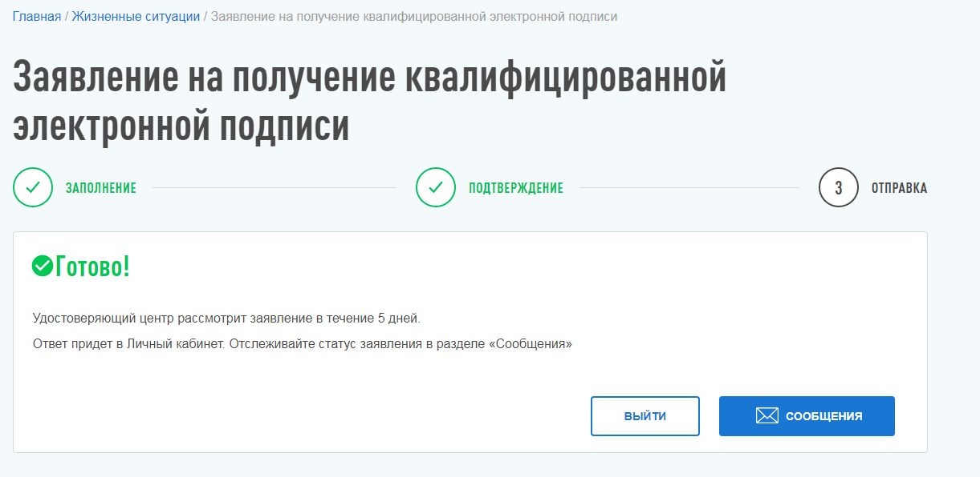
Заявление рассматривается в течение 5 дней. Для направления заявления квалифицированная электронная подпись не требуется.

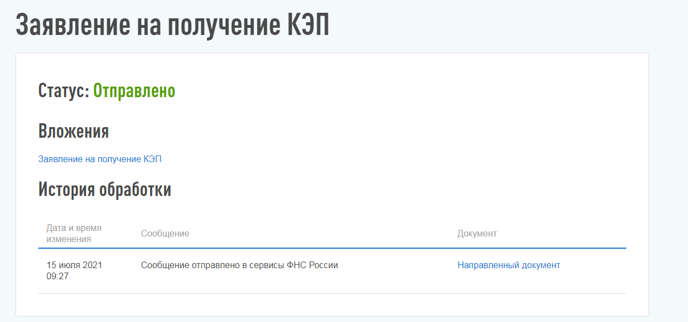
Получив положительный результат проверки заявления, заявитель записывается на прием в любой налоговый орган для получения услуги «Выдача КЭП».
Заявление поступает в ЕЦП Удостоверяющего центра ФНС России. При поиске необходимо указать ИНН заявителя и установить «флажок» на реквизите «Показать заявки для всех инспекций».

